**Термостат, модель FC221W-3AO2DO**



1. **Технические характеристики**

Комнатный термостат FC221W-3AO2DO (220V)был разработан для индивидуального регулирования температуры в коммерческих, промышленных и жилых зданиях.

Он предназначен для двухтрубных фанкойлов с двух позиционными сервоприводами и имеет 3 аналоговых выхода 0..10 В (EC-вентилятор, привод нагрева и привод охлаждения).

Термостат FC221W-3AO2DO (220V) прост в установке (монтаж на стене или под штукатурной розетке) и эксплуатации.

Он оснащен микропроцессорным управлением, глянцевым ЖК-экраном, на котором отображается рабочее состояние, и сенсорными кнопками.

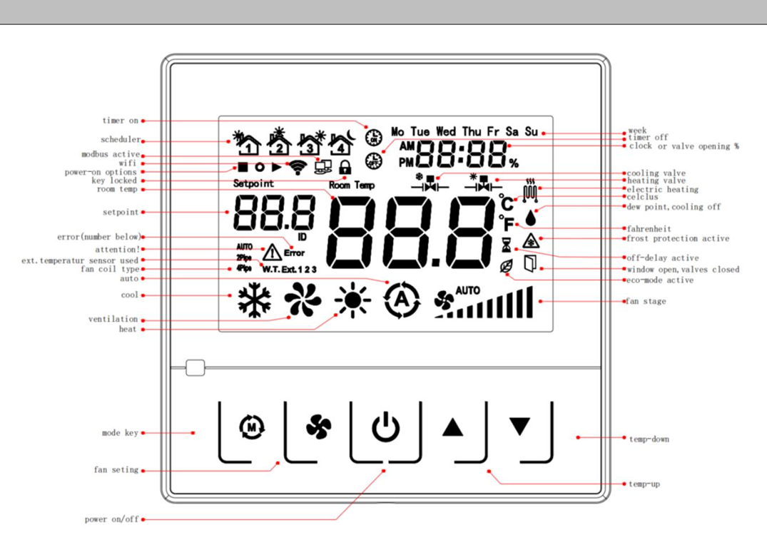

|  |  |  |  |  |  |  |  |  |  |  |  |  |  |  |
| --- | --- | --- | --- | --- | --- | --- | --- | --- | --- | --- | --- | --- | --- | --- |
|  | **Измеряемые значения** | |  |  | **температура** | |  |  |  |  |  |  |  |  |
|  |  |  |  |  |  |  |  |  |  |  |
|  |  |  |  |  |  |  |  |  |  |  |  |  |  |  |
|  | **Выходное напряжение** |  |  |  | **клемма 5 | 6** | |  |  |  |  | **клемма 7** |  |  |  |
|  |  |  |  |  | **2x 0..10 В для обогрева и охлаждения** | |  |  |  |  | **1x 0..10 В для вентилятора** |  |  |  |
|  |  | |  |  |  |  |  |  |  |  |  |  |  |  |
|  | **Выходной контакт переключателя** |  |  |  | **клемма 2 | 3** | |  |  |  |  |  |  |  |  |
|  |  |  |  |  | **2 нормально разомкнутых контакта 250В, макс. нагрузка. 3 А, электронагреватель 3-х позиционный** | | | | | | |  |  |  |
|  |  | |  |  |  |  |  |  |  |  |  |  |  |  |
|  | **Сетевые технологии** |  |  |  | **WI-FI (2,4 ГГц)** | |  |  |  |  |  |  |  |  |
|  |  |  |  |  | **RS485 Modbus, RTU, полудуплекс, скорость передачи 4,800, 9,600, 19,200 или 38,400, четность: нет (2 стоповых бита), четный или нечетный** | | | | | | | | |  |
|  |  |  |  |  | **(1 стоповый бит)** | |  |  |  |  |  |  |  |  |
|  |  | |  |  |  |  |  |  |  |  |  |  |  |  |
|  | **Источник питания** | |  |  | **90‒265 В переменного тока, 50Гц** | |  |  |  |  |  |  |  |  |
|  |  | |  |  |  |  |  |  |  |  |  |  |  |  |
|  | **Потребляемая мощность** | |  |  | **0,9 Вт** | |  |  |  |  |  |  |  |  |
|  |  | |  |  |  |  |  |  |  |  |  |  |  |  |
|  | **Диапазон измерения темп.** | |  |  | **+1..+50 °С** | |  |  |  |  |  |  |  |  |
|  |  | |  |  |  |  |  |  |  |  |  |  |  |  |
|  | **Точность температуры** | |  |  | **±1°C** | |  |  |  |  |  |  |  |  |
|  |  | |  |  |  |  |  |  | | | |  |  |  |
|  | **Входы** |  |  |  | **клемма 10** |  |  | **клемма 11 ‒ ESI | DP цифровой вход** | | | | **клемма 12 - OCC** |  |
|  |  |  |  |  | **вход для внешнего** |  |  | **для плавающего контакта, оконного** | | | |  | **цифровой вход для плавающего контакта,** |  |
|  |  |  |  |  | **датчика NTC10K** |  |  | **контакта, датчика точки росы** | | | |  | **датчика присутствия, выключателя карты-** |  |
|  |  |  |  |  |  |  |  |  |  |  |  |  | **ключа** |  |
|  |  | |  |  |  | | | | | | |  |  |  |
|  | **Диапазон значений** | |  |  | **регулировка установки +1..+50 °C, (по умолчанию +16..+30 °C)** | | | | | | |  |  |  |
|  |  | |  |  |  | | | | | | |  |  |  |
|  | **ЖК-дисплей** | |  |  | **LCD 64x41 мм, фоновая подсветка** | | | | | | |  |  |  |
|  |  | |  |  |  | |  |  |  |  |  |  |  |  |
|  | **Корпус (материал, цвет)** | |  |  | **ABS, белый, серебренный** | |  |  |  |  |  |  |  |  |
|  |  | |  |  |  | |  |  |  |  |  |  |  |  |
|  | **Защита** | |  |  | **IP20** | |  |  |  |  |  |  |  |  |
|  |  | |  |  |  | |  |  |  |  |  |  |  |  |
|  | **Монтаж** | |  |  | **в стандартный подрозетник (ø60мм), глубиной не менее 45мм** | |  |  |  |  |  |  |  |  |
|  |  | |  |  |  | |  |  |  |  |  |  |  |  |
|  | **Подключение электрическое** | |  |  | **сечение кабеля 1,5 мм², ввод через отверстие в задней части корпуса** | |  |  |  |  |  |  |  |  |
|  |  | |  |  |  | | | | | | |  |  |  |
|  | **Условия окружающей среды, рабочая температура** | |  |  | **-10..+50 °С, макс. 95 % относительной влажности без конденсации** | | | | | | |  |  |  |
|  |  | |  |  |  | |  |  |  |  |  |  |  |  |
|  | **Масса** | |  |  | **160 г** | |  |  |  |  |  |  |  |  |
|  |  | |  |  |  | |  |  |  |  |  |  |  |  |
|  |  | |  |  |  | | | | | | |  |  |  |
|  |  | |  |  |  | | | | | | |  |  |  |



1. **Комплектность**
   1. Термостат – 1 шт;
   2. Паспорт - 1 шт